Кировское областное государственное общеобразовательное

бюджетное учреждение «Средняя школа пгт Подосиновец»

**РАБОЧАЯ ПРОГРАММА ПО КУРСУ**

«**Основы духовно-нравственной культуры народов России»**

для 5 класса на 2022-2023 учебный год

Составитель программы:

учитель географии

Залесова Ольга Николаевна первая квалификационная категория

пгт Подосиновец 2022

**ПОЯСНИТЕЛЬНАЯ ЗАПИСКА**

**Общая характеристика учебного курса «Основы духовно-нравственной культуры народов России»**

Программа по предметной области «Основы духовно-нравственной культуры народов России» (далее — ОДНКНР) для 5—6 классов образовательных организаций составлена в соответствии с: требованиями Федерального государственного образовательного стандарта основного общего образования (ФГОС ООО) (утверждён приказом Министерства просвещения Российской Федерации от 31 мая 2021 г . № 287); требованиями к результатам освоения программы основного общего образования (личностным, метапредметным, предметным);основными подходами к развитию и формированию универсальных учебных действий (УУД) для основного общего образования .

В программе по данному курсу соблюдается преемственность с Федеральным государственным образовательным стандартом начального общего образования, а также учитываются возрастные и психологические особенности обучающихся на ступени основного общего образования, необходимость формирования межпредметных связей. Также в программе учитывается, что данная дисциплина носит культурологический и воспитательный характер, что позволяет утверждать, что именно духовно нравственное развитие обучающихся в духе общероссийской гражданской идентичности на основе традиционных российских духовно-нравственных ценностей — важнейший результат обучения ОДНКНР.

Сохранение традиционных российских духовно-нравственных ценностей как значимой части культурного и исторического наследия народов России — один из ключевых национальных приоритетов Российской Федерации, способствующих дальнейшей гуманизации и развитию российского общества, формированию гражданской идентичности у подрастающих поколений .

Согласно Стратегии национальной безопасности Российской Федерации (утверждена указом Президента Российской Федерации от 2 июля 2021 г . № 400, пункт 91), к традиционным российским духовно-нравственным ценностям относятся жизнь, достоинство, права и свободы человека, патриотизм, гражданственность, служение Отечеству и ответственность за его судьбу, высокие нравственные идеалы, крепкая семья, созидательный труд, приоритет духовного над материальным, гуманизм, милосердие, справедливость, коллективизм, взаимопомощь и взаимоуважение, историческая память и преемственность поколений, единство народов России . Именно традиционные российские духовно-нравственные ценности объединяют Россию как многонациональное и многоконфессиональное государство, лежат в основе представлений о гражданской идентичности как ключевом ориентире духовно-нравственного развития обучающихся .

Центральная идея гражданской идентичности — образ будущего нашей страны, который формируется с учётом национальных и стратегических приоритетов российского общества, культурно-исторических традиций всех народов России, духовно-нравственных ценностей, присущих ей на протяжении всей её истории.

В процессе изучения курса ОДНКНР школьники получают возможность систематизировать, расширять и углублять полученные в рамках общественно-научных дисциплин знания и представления о структуре и закономерностях развития социума, о прошлом и настоящем родной страны, находить в истории российского общества существенные связи с традиционной духовно-нравственной культурой России, определять свою идентичность как члена семьи, школьного коллектива, региональной общности, гражданина страны с опорой на традиционные духовно-нравственные ценности.

Не менее важно отметить, что данный курс формируется и преподаётся в соответствии с принципами культурологичности и культуросообразности, научности содержания и подхода к отбору информации, соответствия требованиям возрастной педагогики и психологии.

В процессе изучения курса обучающиеся получают представление о существенных взаимосвязях между материальной и духовной культурой, обусловленности культурных реалий современного общества его духовно-нравственным обликом. Изучаются основные компоненты культуры, её специфические инструменты самопрезентации, исторические и современные особенности духовно-нравственного развития народов России.

Содержание курса направлено на формирование нравственного идеала, гражданской идентичности личности обучающегося и воспитание патриотических чувств к Родине (осознание себя как гражданина своего Отечества), формирование исторической памяти.

Материал курса представлен через актуализацию макроуровня (Россия в целом как многонациональное, поликонфессиональное государство, с едиными для всех законами, общероссийскими духовно-нравственными и культурными ценностями) на микроуровне (собственная идентичность, осознанная как часть малой Родины, семьи и семейных традиций, этнической и религиозной истории, к которой принадлежит обучающийся как личность).

*Принцип культурологичности* в преподавании означает важность культурологического, а не конфессионального подхода, отсутствие культурной, этнической, религиозной ангажированности в содержании предмета и его смысловых акцентах.

*Принцип научности подходов и содержания* в преподавании данной дисциплины означает важность терминологического единства, необходимость освоения основных научных подходов к рассмотрению культуры и усвоению научной терминологии для понимания культурообразующих элементов и формирования познавательного интереса к этнокультурным и религиозным феноменам.

*Принцип соответствия требованиям возрастной педагогики и психологии* включает отбор тем и содержания курса согласно приоритетным зонам ближайшего развития для 5—6 классов, когнитивным способностям и социальным потребностям обучающихся, содержанию гуманитарных и общественно-научных учебных предметов.

*Принцип формирования гражданского самосознания и общероссийской гражданской идентичности* обучающихся в процессе изучения курса предметной области ОДНКНР включает осознание важности наднационального и надконфессионального гражданского единства народов России как основополагающего элемента в воспитании патриотизма и любви к Родине . Данный принцип должен быть реализован через поиск объединяющих черт в духовно-нравственной жизни народов России, их культуре, религии и историческом развитии.

**Цели изучения учебного курса «Основы духовно нравственной культуры народов России».**

**Целями** изучения учебного курса являются:

* формирование общероссийской гражданской идентичности обучающихся через изучение культуры (единого культурного пространства) России в контексте процессов этноконфессионального согласия и взаимодействия, взаимопроникновения
* и мирного сосуществования народов, религий, национальных культур;
* создание условий для становления у обучающихся мировоззрения на основе традиционных российских духовно-нравственных ценностей, ведущих к осознанию своей принадлежности к многонациональному народу Российской Федерации; 66формирование и сохранение уважения к ценностям и убеждениям представителей разных национальностей и вероисповеданий, а также способности к диалогу с представителями других культур и мировоззрений;
* идентификация собственной личности как полноправного субъекта культурного, исторического и цивилизационного развития страны .

Цели курса определяют следующие **задачи**:

* овладение предметными компетенциями, имеющими преимущественное значение для формирования гражданской идентичности обучающегося;
* приобретение и усвоение знаний о нормах общественной морали и нравственности как основополагающих элементах духовной культуры современного общества;
* развитие представлений о значении духовно-нравственных ценностей и нравственных норм для достойной жизни личности, семьи, общества, ответственного отношения к будущему отцовству и материнству;
* становление компетенций межкультурного взаимодействия как способности и готовности вести межличностный, межкультурный, межконфессиональный диалог при осознании и сохранении собственной культурной идентичности;
* формирование основ научного мышления обучающихся через систематизацию знаний и представлений, полученных на уроках литературы, истории, изобразительного искусства, музыки;
* обучение рефлексии собственного поведения и оценке поведения окружающих через развитие навыков обоснованных нравственных суждений, оценок и выводов;
* воспитание уважительного и бережного отношения к историческому, религиозному и культурному наследию народов России;
* содействие осознанному формированию мировоззренческих ориентиров, основанных на приоритете традиционных российских духовно-нравственных ценностей;
* формирование патриотизма как формы гражданского самосознания через понимание роли личности в истории и культуре, осознание важности социального взаимодействия, гражданской идентичности для процветания общества в целом .

Изучение курса «Основы духовно-нравственной культуры народов России»вносит значительный вклад в достижение главных целей основного общего образования, способствуя:

* расширению и систематизации знаний и представлений школьников о культуре и духовных традициях народов России, о нравственных ценностях, полученных при изучении основ религиозной культуры и светской этики, окружающего мира, литературного чтения и других предметов начальной школы;
* углублению представлений о светской этике, религиозной культуре народов России, их роли в развитии современного общества;
* формированию основ морали и нравственности, воплощённых в семейных, этнокультурных и религиозных ценностях, ориентированных на соизмерение своих поступков с нравственными идеалами, на осознание своих обязанностей перед обществом и государством;
* воспитанию патриотизма; уважения к истории, языку, культурным и религиозным традициям своего народа и других народов России, толерантному отношению к людям другой культуры, умению принимать и ценить ценности других культур, находить в них общее и особенное, черты, способствующие взаимному обогащению культур;
* пробуждению интереса к культуре других народов, проявлению уважения, способности к сотрудничеству, взаимодействию на основе
* поиска общих культурных стратегий и идеалов;
* осознанию приоритетной значимости духовно-нравственных ценностей, проявляющейся в преобладании этических, интеллектуальных, альтруистических мотивов над потребительскими и эгоистическими;
* раскрытию природы духовно-нравственных ценностей российского общества, объединяющих светскость и духовность;
* формирование ответственного отношения к учению и труду, готовности и способности обучающихся к саморазвитию и самообразованию на основе мотивации к обучению и познанию, осознанному выбору ценностных ориентаций, способствующих развитию общества в целом;
* получению научных представлений о культуре и её функциях, особенностях взаимодействия с социальными институтами, а, следовательно, способности их применять в анализе и изучении социально-культурных явлений в истории и культуре России и современном обществе, давать нравственные оценки поступков и событий на основе осознания главенствующей роли духовно-нравственных ценностей в социальных и культурно-исторических процессах;
* развитию информационной культуры школьников, компетенций в отборе, использовании и структурировании информации, а также возможностей для активной самостоятельной познавательной деятельности .

**Место курса «Основы духовно-нравственной культуры народов России» в учебном плане**

В соответствии с Федеральным государственным образовательным стандартом основного общего образования предметная область «Основы духовно-нравственной культуры народов России» является обязательной для изучения .

Данная программа направлена на изучение курса «Основы духовно-нравственной культуры народов России» в 5 классе.

В целях реализации настоящей программы на изучение курса на уровне основного общего образования отводится 34 часа на каждый учебный год, не менее 1 учебного часа в неделю.

**Планируемые результаты освоения учебного курса «Основы духовно-нравственной культуры народов России» на уровне основного общего образования**

# Личностные результаты

Планируемые результаты освоения курса представляют собой систему ведущих целевых установок и ожидаемых результатов освоения всех компонентов, составляющих содержательную основу образовательной программы .

Личностные результаты освоения курса достигаются в единстве учебной и воспитательной деятельности.

*Личностные результаты* освоения курса включают осознание российской гражданской идентичности; готовность обучающихся к саморазвитию, самостоятельности и личностному самоопределению; ценность самостоятельности и инициативы; наличие мотивации к целенаправленной социально значимой деятельности; сформированность внутренней позиции личности как особого ценностного отношения к себе, окружающим людям и жизни в целом .

1. **Патриотическое воспитание**

Самоопределение (личностное, профессиональное, жизненное): сформированность российской гражданской идентичности: патриотизма, уважения к Отечеству, прошлому и настоящему многонационального народа России через представления об исторической роли культур народов России, традиционных религий, духовно-нравственных ценностей в становлении российской государственности .

1. **Гражданское воспитание**

Осознанность своей гражданской идентичности через знание истории, языка, культуры своего народа, своего края, основ культурного наследия народов России и человечества и знание основных норм морали, нравственных и духовных идеалов, хранимых в культурных традициях народов России, готовность на их основе к сознательному самоограничению в поступках, поведении, расточительном потребительстве;

сформированность понимания и принятия гуманистических,

демократических и традиционных ценностей многонационального российского общества с помощью воспитания способности к духовному развитию, нравственному самосовершенствованию; воспитание веротерпимости, уважительного отношения к религиозным чувствам, взглядам людей или их отсутствию.

1. **Ценности познавательной деятельности**

Сформированность целостного мировоззрения, соответствующего современному уровню развития науки и общественной практики, учитывающего социальное, культурное, языковое, духовное многообразие современного мира.

Смыслообразование: сформированность ответственного отношения к учению, готовности и способности обучающихся к саморазвитию и самообразованию на основе мотивации к обучению и познанию через развитие способностей к духовному развитию, нравственному самосовершенствованию; воспитание веротерпимости, уважительного отношения к религиозным чувствам, взглядам людей или их отсутствию.

1. **Духовно-нравственное воспитание**

Сформированность осознанного, уважительного и доброжелательного отношения к другому человеку, его мнению, мировоззрению, культуре, языку, вере, гражданской позиции, к истории, культуре, религии, традициям, языкам, ценностям народов родного края, России и народов мира;

освоение социальных норм, правил поведения, ролей и форм социальной жизни в группах и сообществах, включая взрослые и социальные сообщества;

сформированность нравственной рефлексии и компетентности в решении моральных проблем на основе личностного выбора, нравственных чувств и нравственного поведения, осознанного и ответственного отношения к собственным поступкам; осознание значения семьи в жизни человека и общества; принятие ценности семейной жизни; уважительное и заботливое отношение к членам своей семьи через знание основных норм морали, нравственных, духовных идеалов, хранимых в культурных традициях народов России; готовность на их основе к сознательному самоограничению в поступках, поведении, расточительном потреблении.

# Метапредметные результаты

*Метапредметные результаты* освоения курса включают освоение обучающимися межпредметных понятий (используются в нескольких предметных областях) и универсальные учебные действия (познавательные, коммуникативные, регулятивные); способность их использовать в учебной, познавательной и социальной практике; готовность к самостоятельному планированию и осуществлению учебной деятельности и организации учебного сотрудничества с педагогом и сверстниками, к участию в построении индивидуальной образовательной траектории; овладение навыками работы с информацией: восприятие и создание информационных текстов в различных форматах, в том числе цифровых, с учётом назначения информации и её аудитории .

**1. Познавательные универсальные учебные действия**

Познавательные универсальные учебные действия включают:

* умение определять понятия, создавать обобщения, устанавливать аналогии, классифицировать, самостоятельно выбирать основания и критерии для классификации, устанавливать причинно-следственные связи, строить логическое рассуждение, умозаключение (индуктивное, дедуктивное, по аналогии) и делать выводы (логические УУД);
* умение создавать, применять и преобразовывать знаки и символы, модели и схемы для решения учебных и познавательных задач (знаково-символические / моделирование);
* смысловое чтение;
* развитие мотивации к овладению культурой активного использования словарей и других поисковых систем.

**2. Коммуникативные универсальные учебные действия**

Коммуникативные универсальные учебные действия включают:

* умение организовывать учебное сотрудничество и совместную деятельность с учителем и сверстниками; работать индивидуально и в группе: находить общее решение и разрешать конфликты на основе согласования позиций и учёта интересов; формулировать, аргументировать и отстаивать своё мнение (учебное сотрудничество);
* умение осознанно использовать речевые средства в соответствии с задачей коммуникации для выражения своих чувств, мыслей и потребностей для планирования и регуляции своей деятельности; владение устной и письменной речью, монологической контекстной речью (коммуникация);
* формирование и развитие компетентности в области использования информационно-коммуникационных технологий (ИКТ-компетентность) .

**3. Регулятивные универсальные учебные действия** Регулятивные универсальные учебные действия включают:

* умение самостоятельно определять цели обучения, ставить и формулировать для себя новые задачи в учёбе и познавательной деятельности, развивать мотивы и интересы своей познавательной деятельности (целеполагание);

умение самостоятельно планировать пути достижения целей, в том числе альтернативные, осознанно выбирать наиболее эффективные способы решения учебных и познавательных задач (планирование);

* умение соотносить свои действия с планируемыми результатами, осуществлять контроль своей деятельности в процессе достижения результата, определять способы действий в рамках предложенных условий и требований, корректировать свои действия в соответствии с изменяющейся ситуацией (контроль и коррекция);
* умение оценивать правильность выполнения учебной задачи, собственные возможности её решения (оценка);
* владение основами самоконтроля, самооценки, принятия решений и осуществления осознанного выбора в учебной и познавательной (познавательная рефлексия, саморегуляция) деятельности.

# Предметные результаты

*Предметные результаты* освоения курса включают освоение научных знаний, умений и способов действий, специфических для соответствующей предметной области; предпосылки научного типа мышления; виды деятельности по получению нового знания, его интерпретации, преобразованию и применению в различных учебных ситуациях, в том числе при создании проектов.

**СОДЕРЖАНИЕ КУРСА**

**Тематический блок 1. «Россия — наш общий дом»**

Тема 1 . Зачем изучать курс «Основы духовно-нравственной культуры народов России»?

* Знать цель и предназначение курса «Основы духовно-нравственной культуры народов России», понимать важность изучения культуры и гражданствообразующих религий для формирования личности гражданина России;
* иметь представление о содержании данного курса, в том числе о понятиях «мораль и нравственность», «семья», «традиционные ценности», об угрозах духовно-нравственному единству страны;
* понимать взаимосвязь между языком и культурой, духовно-нравственным развитием личности и социальным поведением .

Тема 2 . Наш дом — Россия

* Иметь представление об историческом пути формирования многонационального состава населения Российской Федерации, его мирном характере и причинах его формирования;
* знать о современном состоянии культурного и религиозного разнообразия народов Российской Федерации, причинах культурных различий;
* понимать необходимость межнационального и межрелигиозного сотрудничества и взаимодействия, важность сотрудничества и дружбы между народами и нациями, обосновывать их необходимость Тема 3 . Язык и история
* Знать и понимать, что такое язык, каковы важность его изучения и влияние на миропонимание личности;
* иметь базовые представления о формировании языка как носителя духовно-нравственных смыслов культуры;
* понимать суть и смысл коммуникативной роли языка, в том числе в организации межкультурного диалога и взаимодействия;
* обосновывать своё понимание необходимости нравственной чистоты языка, важности лингвистической гигиены, речевого этикета .

Тема 4 . Русский язык — язык общения и язык возможностей

* Иметь базовые представления о происхождении и развитии русского языка, его взаимосвязи с языками других народов России;
* знать и уметь обосновать важность русского языка как культурообразующего языка народов России, важность его для существования государства и общества;
* понимать, что русский язык — не только важнейший элемент национальной культуры, но и историко-культурное наследие, достояние российского государства, уметь приводить примеры;
* иметь представление о нравственных категориях русского языка и их происхождении . Тема 5 . Истоки родной культуры
* Иметь сформированное представление о понятие «культура»; 66 осознавать и уметь доказывать взаимосвязь культуры и природы; знать основные формы репрезентации культуры, уметь их различать и соотносить с реальными проявлениями культурного многообразия;
* уметь выделять общие черты в культуре различных народов, обосновывать их значение и причины.

Тема 6 . Материальная культура

* Иметь представление об артефактах культуры;
* иметь базовое представление о традиционных укладах хозяйства: земледелии, скотоводстве, охоте, рыболовстве;
* понимать взаимосвязь между хозяйственным укладом и проявлениями духовной культуры;
* понимать и объяснять зависимость основных культурных укладов народов России от географии их массового расселения, природных условий и взаимодействия с другими этносами .

Тема 7 . Духовная культура

* Иметь представление о таких культурных концептах как «искусство», «наука», «религия»;
* знать и давать определения терминам «мораль», «нравственность», «духовные ценности», «духовность» на доступном для обучающихся уровне осмысления;
* понимать смысл и взаимосвязь названных терминов с формами их репрезентации в культуре;
* осознавать значение культурных символов, нравственный и духовный смысл культурных артефактов;
* знать, что такое знаки и символы, уметь соотносить их с культурными явлениями, с которыми они связаны .

Тема 8 . Культура и религия

* Иметь представление о понятии «религия», уметь пояснить её роль в жизни общества и основные социально-культурные функции;
* осознавать связь религии и морали;
* понимать роль и значение духовных ценностей в религиях народов России;
* уметь характеризовать государствообразующие конфессии России и их картины мира . Тема 9 . Культура и образование
* Характеризовать термин «образование» и уметь обосновать его важность для личности и общества;
* иметь представление об основных ступенях образования в России и их необходимости;
* понимать взаимосвязь культуры и образованности человека; 66 приводить примеры взаимосвязи между знанием, образованием и личностным и профессиональным ростом человека;
* понимать взаимосвязь между знанием и духовно-нравственным развитием общества, осознавать ценность знания, истины, востребованность процесса познания как получения новых сведений о мире .

Тема 10 . Многообразие культур России *(практическое занятие)*

* Иметь сформированные представления о закономерностях развития культуры и истории народов, их культурных особенностях;
* выделять общее и единичное в культуре на основе предметных знаний о культуре своего народа;
* предполагать и доказывать наличие взаимосвязи между культурой и духовно-нравственными ценностями на основе местной культурно-исторической специфики;
* обосновывать важность сохранения культурного многообразия как источника духовно-нравственных ценностей, морали и нравственности современного общества .

**Тематический блок 2. «Семья и духовно-нравственные ценности»**

Тема 11 . Семья — хранитель духовных ценностей

* Знать и понимать смысл термина «семья»;
* иметь представление о взаимосвязях между типом культуры и особенностями семейного быта и отношений в семье;
* осознавать значение термина «поколение» и его взаимосвязь с культурными особенностями своего времени;
* уметь составить рассказ о своей семье в соответствии с культурно-историческими условиями её существования;
* понимать и обосновывать такие понятия, как «счастливая семья», «семейное счастье»;
* осознавать и уметь доказывать важность семьи как хранителя традиций и её воспитательную роль;
* понимать смысл терминов «сиротство», «социальное сиротство», обосновывать нравственную важность заботы о сиротах, знать о формах помощи сиротам со стороны государства .

Тема 12 . Родина начинается с семьи

* Знать и уметь объяснить понятие «Родина»;
* осознавать взаимосвязь и различия между концептами «Отечество» и «Родина»;
* понимать, что такое история семьи, каковы формы её выражения и сохранения;
* обосновывать и доказывать взаимосвязь истории семьи и истории народа, государства, человечества.

Тема 13 . Традиции семейного воспитания в России

* Иметь представление о семейных традициях и обосновывать их важность как ключевых элементах семейных отношений;
* знать и понимать взаимосвязь семейных традиций и культуры собственного этноса;
* уметь рассказывать о семейных традициях своего народа и народов России, собственной семьи;
* осознавать роль семейных традиций в культуре общества, трансляции ценностей, духовно-нравственных идеалов . Тема 14 . Образ семьи в культуре народов России
* Знать и называть традиционные сказочные и фольклорные сюжеты о семье, семейных обязанностях;
* уметь обосновывать своё понимание семейных ценностей, выраженных в фольклорных сюжетах;
* знать и понимать морально-нравственное значение семьи в литературных произведениях, иметь представление о ключевых сюжетах с участием семьи в произведениях художественной культуры;
* понимать и обосновывать важность семейных ценностей с использованием различного иллюстративного материала .

Тема 15 . Труд в истории семьи

* Знать и понимать, что такое семейное хозяйство и домашний труд;
* понимать и уметь объяснять специфику семьи как социального института, характеризовать роль домашнего труда и распределение экономических функций в семье;
* осознавать и оценивать семейный уклад и взаимосвязь с социально-экономической структурой общества в форме большой и малой семей;
* характеризовать распределение семейного труда и осознавать его важность для укрепления целостности семьи .

Тема 16 . Семья в современном мире *(практическое занятие)*

* Иметь сформированные представления о закономерностях развития семьи в культуре и истории народов России, уметь обосновывать данные закономерности на региональных материалах и примерах из жизни собственной семьи; выделять особенности духовной культуры семьи в фольклоре и культуре различных народов на основе предметных знаний о культуре своего народа;
* предполагать и доказывать наличие взаимосвязи между культурой и духовно-нравственными ценностями семьи;
* обосновывать важность семьи и семейных традиций для трансляции духовно-нравственных ценностей, морали и нравственности как фактора культурной преемственности .

**Тематический блок 3. «Духовно-нравственное богатство личности»**

Тема 17 . Личность — общество — культура

* Знать и понимать значение термина «человек» в контексте духовно-нравственной культуры;
* уметь обосновать взаимосвязь и взаимообусловленность человека и общества, человека и культуры;
* понимать и объяснять различия между обоснованием термина «личность» в быту, в контексте культуры и творчества;
* знать, что такое гуманизм, иметь представление о его источниках в культуре .

Тема 18 . Духовный мир человека . Человек — творец культуры

* Знать значение термина «творчество» в нескольких аспектах и понимать границы их применимости;
* осознавать и доказывать важность морально- нравственных ограничений в творчестве;
* обосновывать важность творчества как реализацию духовно-нравственных ценностей человека;
* доказывать детерминированность творчества культурой своего этноса;
* знать и уметь объяснить взаимосвязь труда и творчества . Тема 19 . Личность и духовно-нравственные ценности
* Знать и уметь объяснить значение и роль морали и нравственности в жизни человека;
* обосновывать происхождение духовных ценностей, понимание идеалов добра и зла;
* понимать и уметь показывать на примерах значение таких ценностей, как «взаимопомощь», «сострадание», «милосердие», «любовь», «дружба», «коллективизм», «патриотизм», «любовь к близким» .

**Тематический блок 4. «Культурное единство России»**

Тема 20 . Историческая память как духовно-нравственная ценность

* Понимать и уметь объяснять суть термина «история», знать основные исторические периоды и уметь выделять их сущностные черты;
* иметь представление о значении и функциях изучения истории;
* осознавать историю своей семьи и народа как часть мирового исторического процесса . Знать о существовании связи между историческими событиями и культурой . Обосновывать важность изучения истории как духовно- нравственного долга гражданина и патриота .

Тема 21 . Литература как язык культуры

* Знать и понимать отличия литературы от других видов художественного творчества;
* рассказывать об особенностях литературного повествования, выделять простые выразительные средства литературного языка;
* обосновывать и доказывать важность литературы как культурного явления, как формы трансляции культурных ценностей;
* находить и обозначать средства выражения морального и нравственного смысла в литературных произведениях .

Тема 22 . Взаимовлияние культур

* Иметь представление о значении терминов «взаимодействие культур», «культурный обмен» как формах распространения и обогащения духовно-нравственных идеалов общества;
* понимать и обосновывать важность сохранения культурного наследия;
* знать, что такое глобализация, уметь приводить примеры межкультурной коммуникации как способа формирования общих духовно-нравственных ценностей .

Тема 23 . Духовно-нравственные ценности российского народа

* Знать и уметь объяснить суть и значение следующих духовнонравственных ценностей: жизнь, достоинство, права и свободы человека, патриотизм, гражданственность, служение Отечеству и ответственность за его судьбу, высокие нравственные идеалы, крепкая семья, созидательный труд, приоритет духовного над материальным, гуманизм, милосердие, справедливость, коллективизм, взаимопомощь, историческая память и преемственность поколений, единство народов России с опорой на культурные и исторические особенности российского народа: осознавать духовно-нравственные ценности в качестве базовых общегражданских ценностей российского общества и уметь доказывать это.

Тема 24 . Регионы России: культурное многообразие

* Понимать принципы федеративного устройства России и концепт «полиэтничность»;
* называть основные этносы Российской Федерации и регионы, где они традиционно проживают;
* уметь объяснить значение словосочетаний «многонациональный народ Российской Федерации», «государствообразующий народ», «титульный этнос»;
* понимать ценность многообразия культурных укладов народов Российской Федерации;
* демонстрировать готовность к сохранению межнационального и межрелигиозного согласия в России;
* уметь выделять общие черты в культуре различных народов, обосновывать их значение и причины

Тема 25 . Праздники в культуре народов России

* Иметь представление о природе праздников и обосновывать их важность как элементов культуры;
* устанавливать взаимосвязь праздников и культурного уклада;
* различать основные типы праздников;
* уметь рассказывать о праздничных традициях народов России и собственной семьи;
* анализировать связь праздников и истории, культуры народов России;
* понимать основной смысл семейных праздников:
* определять нравственный смысл праздников народов России;
* осознавать значение праздников как элементов культурной памяти народов России, как воплощение духовно-нравственных идеалов .

Тема 26 . Памятники архитектуры народов России

* Знать, что такое архитектура, уметь охарактеризовать основные типы памятников архитектуры и проследить связь между их структурой и особенностями культуры и этапами исторического развития;
* понимать взаимосвязь между типом жилищ и типом хозяйственной деятельности;
* осознавать и уметь охарактеризовать связь между уровнем научно-технического развития и типами жилищ; осознавать и уметь объяснять взаимосвязь между особенностями архитектуры и духовно-нравственными ценностями народов России;
* устанавливать связь между историей памятника и историей края, характеризовать памятники истории и культуры;
* иметь представление о нравственном и научном смысле краеведческой работы .

Тема 27 . Музыкальная культура народов России

* Знать и понимать отличия музыки от других видов художественного творчества, рассказывать об особенностях музыкального повествования, выделять простые выразительные средства музыкального языка;
* обосновывать и доказывать важность музыки как культурного явления, как формы трансляции культурных ценностей;
* находить и обозначать средства выражения морального и нравственного смысла музыкальных произведений;
* знать основные темы музыкального творчества народов России, народные инструменты

Тема 28 . Изобразительное искусство народов России

* Знать и понимать отличия изобразительного искусства от других видов художественного творчества, рассказывать об особенностях и выразительных средствах изобразительного искусства;
* уметь объяснить, что такое скульптура, живопись, графика, фольклорные орнаменты;
* обосновывать и доказывать важность изобразительного искусства как культурного явления, как формы трансляции культурных ценностей;
* находить и обозначать средства выражения морального и нравственного смысла изобразительного искусства;
* знать основные темы изобразительного искусства народов России .

Тема 29 . Фольклор и литература народов России

* Знать и понимать, что такое пословицы и поговорки, обосновывать важность и нужность этих языковых выразительных средств;
* понимать и объяснять, что такое эпос, миф, сказка, былина, песня;
* воспринимать и объяснять на примерах важность понимания фольклора как отражения истории народа и его ценностей, морали и нравственности;
* знать, что такое национальная литература и каковы её выразительные средства;
* оценивать морально-нравственный потенциал национальной литературы .

Тема 30 . Бытовые традиции народов России: пища, одежда, дом

* Знать и уметь объяснить взаимосвязь между бытом и природными условиями проживания народа на примерах из истории и культуры своего региона;
* уметь доказывать и отстаивать важность сохранения и развития культурных, духовно-нравственных, семейных и этнических традиций, многообразия культур;
* уметь оценивать и устанавливать границы и приоритеты взаимодействия между людьми разной этнической, религиозной и гражданской идентичности на доступном для шестиклассников уровне (с учётом их возрастных особенностей);
* понимать и уметь показывать на примерах значение таких ценностей, как взаимопомощь, сострадание, милосердие, любовь, дружба, коллективизм, патриотизм, любовь к близким через бытовые традиции народов своего края .

Тема 31 . Культурная карта России*(практическое занятие)*

* Знать и уметь объяснить отличия культурной географии от физической и политической географии;
* понимать, что такое культурная карта народов России;
* отдельные области культурной карты в соответствии с их особенностями .

Тема 32 . Единство страны — залог будущего России

* Знать и уметь объяснить значение и роль общих элементов в культуре народов России для обоснования её территориального, политического и экономического единства;
* понимать и доказывать важность и преимущества этого единства перед требованиями национального самоопределения отдельных этносов.

**Система оценки результатов обучения**

Оценка результатов обучения должна быть основана на понятных, прозрачных и структурированных принципах, обеспечивающих оценивание различных компетенций обучающихся.

Принципы оценки следующие.

1. . Личностные компетенции обучающихся не подлежат непосредственной оценке, не являются непосредственным основанием оценки как итогового, так и промежуточного уровня духовно-нравственного развития детей, не являются непосредственным основанием при оценке качества образования.
2. . Система оценки образовательных достижений основана на методе наблюдения и включает: педагогические наблюдения, педагогическую диагностику, связанную с оценкой эффективности педагогических действий с целью их дальнейшей оптимизации; проектные работы обучающихся, фиксирующие их достижения в ходе образовательной деятельности и взаимодействия в социуме (классе); мониторинги сформированности духовно-нравственных ценностей личности, включающие традиционные ценности как опорные элементы ценностных ориентаций обучающихся .
3. . При этом непосредственное оценивание остаётся прерогативной образовательного учреждения с учётом обозначенных в программе предметных, личностных и метапредметных результатов.

**Воспитательный аспект:** воспитание российской гражданской идентичности: патриотизма, уважения к Отечеству, прошлое и настоящее многонационального народа России; осознание своей этнической принадлежности, знание истории, языка, культуры своего народа, своего края, основ культурного наследия народов России и человечества; усвоение гуманистических, демократических и традиционных ценностей многонационального российского общества; воспитание чувства ответственности и долга перед Родиной; воспитание духовно-нравственной личности, формирование духовного мировоззрения, гражданского сознания, чувства патриотизма, любви и уважения к историческим ценностям отечественной культуры.

**Тематическое планирование с учетом рабочей программы воспитания**

1. Установление доверительных отношений между учителем и его учениками, способствующих позитивному восприятию обучающимися требований и просьб учителя, привлечению их внимания к обсуждаемой на уроке информации, активизации их познавательной деятельности;
2. Побуждение школьников соблюдать на уроке общепринятые нормы поведения, правила общения со старшими и сверстниками, принципы учебной дисциплины и самоорганизации;
3. Привлечение внимания обучающихся к ценностному аспекту изучаемых на уроках явлений, организация их работы с получаемой на уроке социально значимой информацией – инициирование ее обсуждения, высказывания обучающимися своего мнения по ее поводу, выработки своего к ней отношения;
4. Использование воспитательных возможностей содержания учебного предмета через демонстрацию детям примеров ответственного, гражданского поведения, проявления человеколюбия и добросердечности, через подбор соответствующих текстов для чтения, задач для решения, проблемных ситуаций для обсуждения в классе;
5. Применение на уроке интерактивных форм работы обучающихся, включение в урок игровых процедур, которые помогают поддержать мотивацию детей к получению знаний, налаживанию позитивных межличностных отношений в классе, помогают установлению доброжелательной атмосферы во время урока; проведение «Живых уроков», которые позволяют приобщать обучающихся к национальным историко-культурным и природным ценностям родного края.

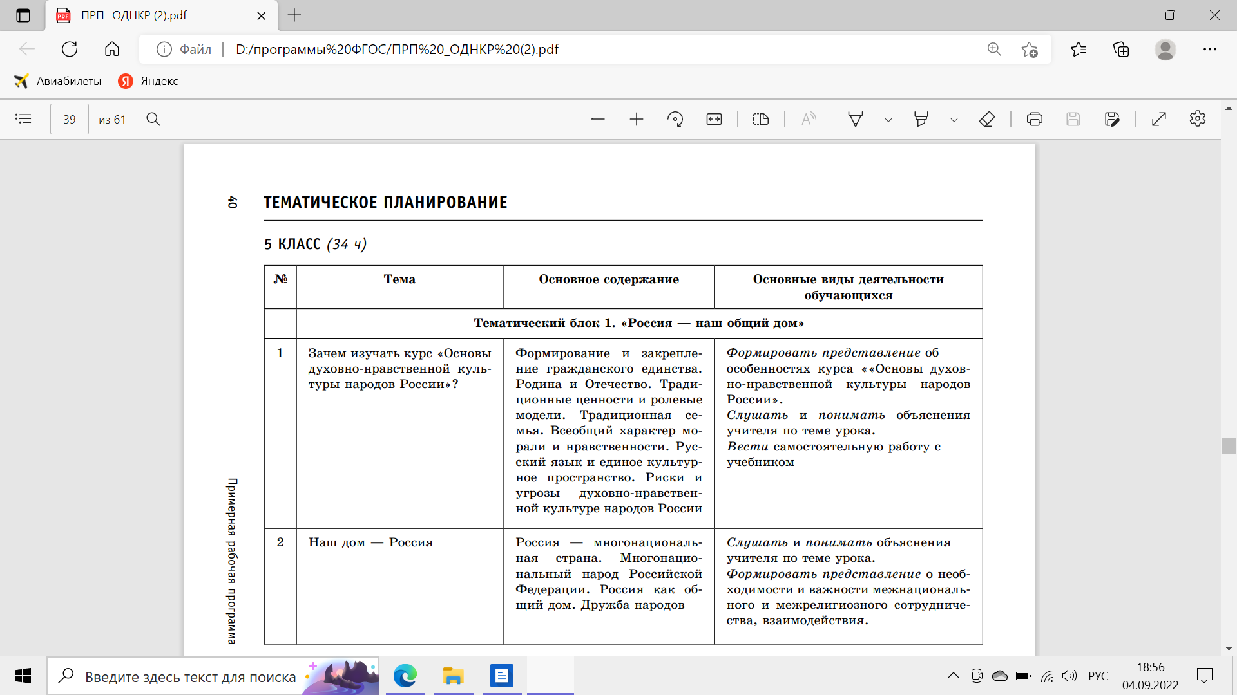

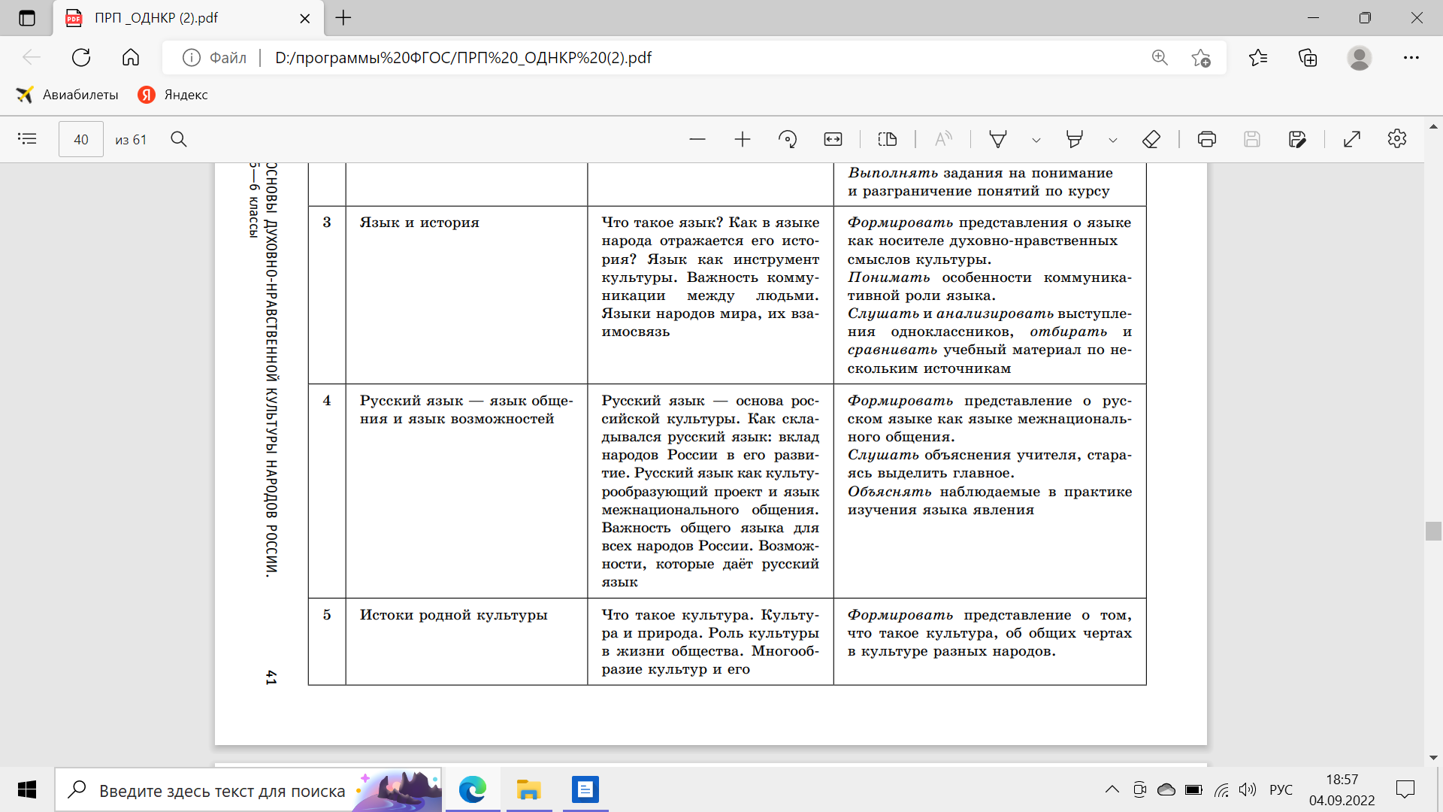

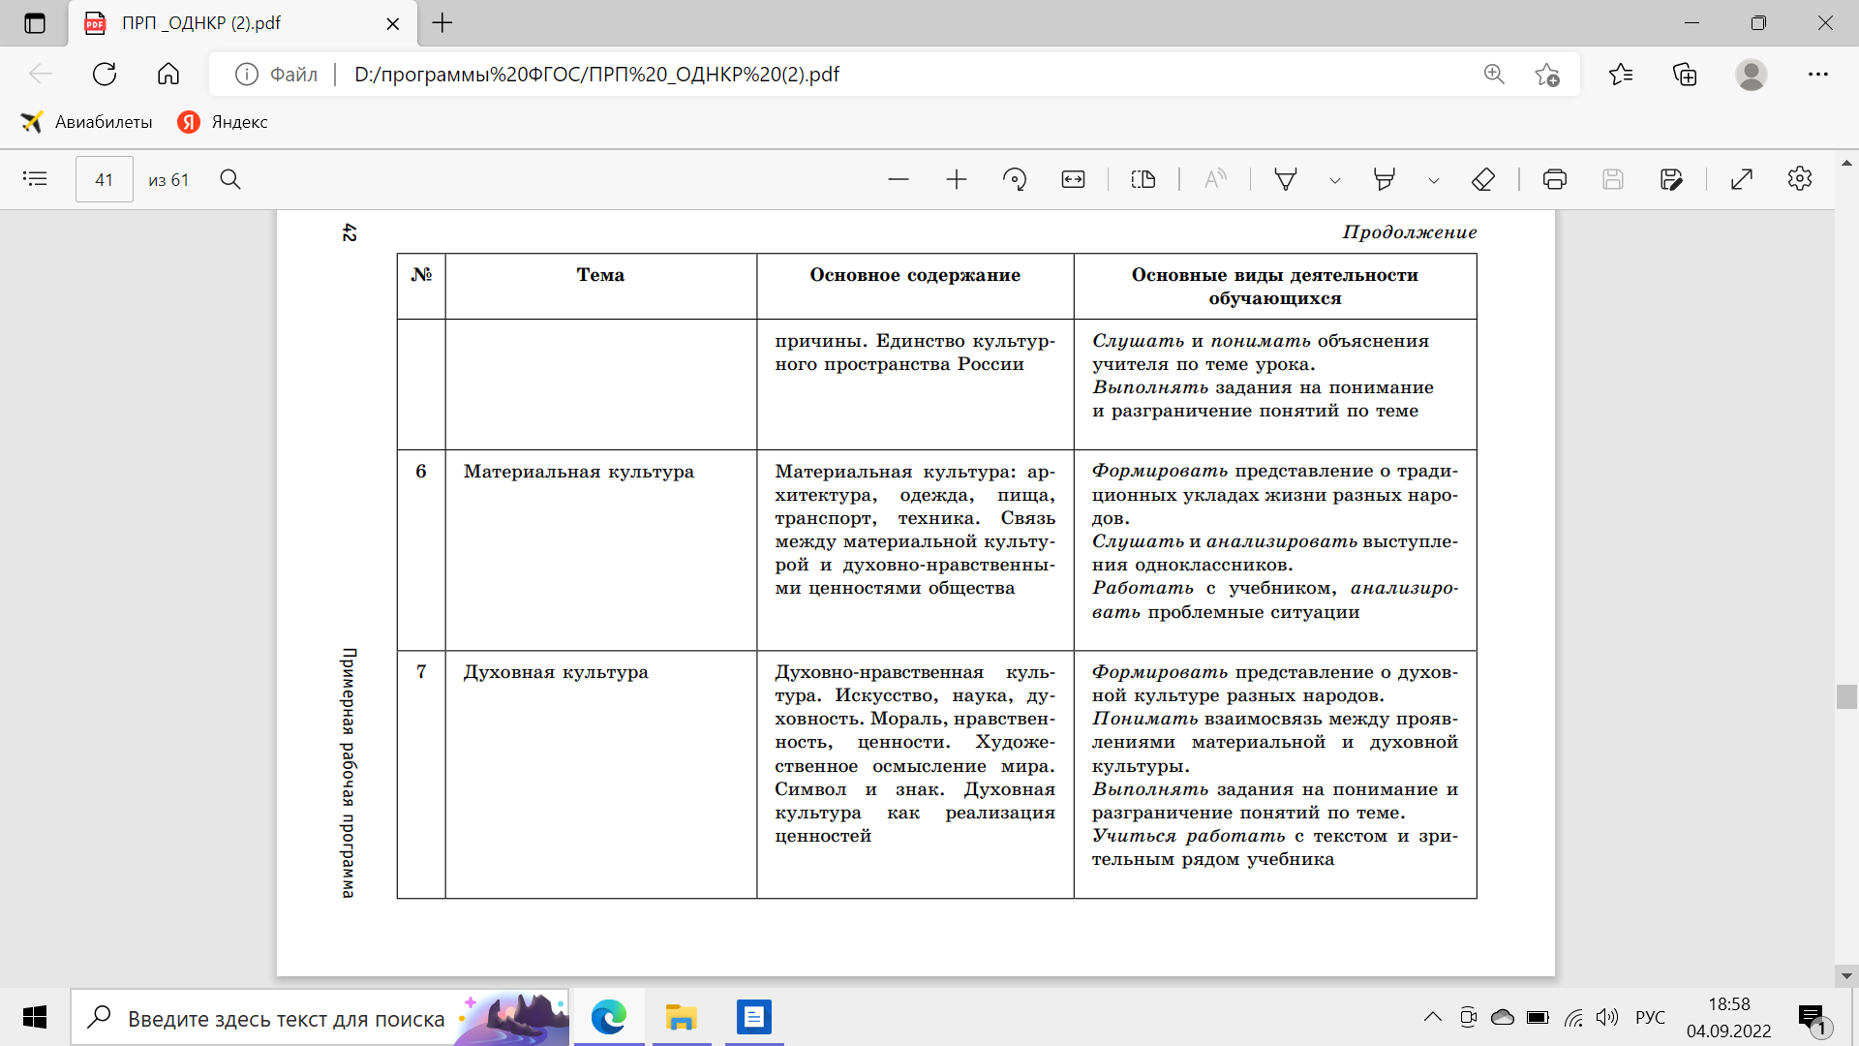

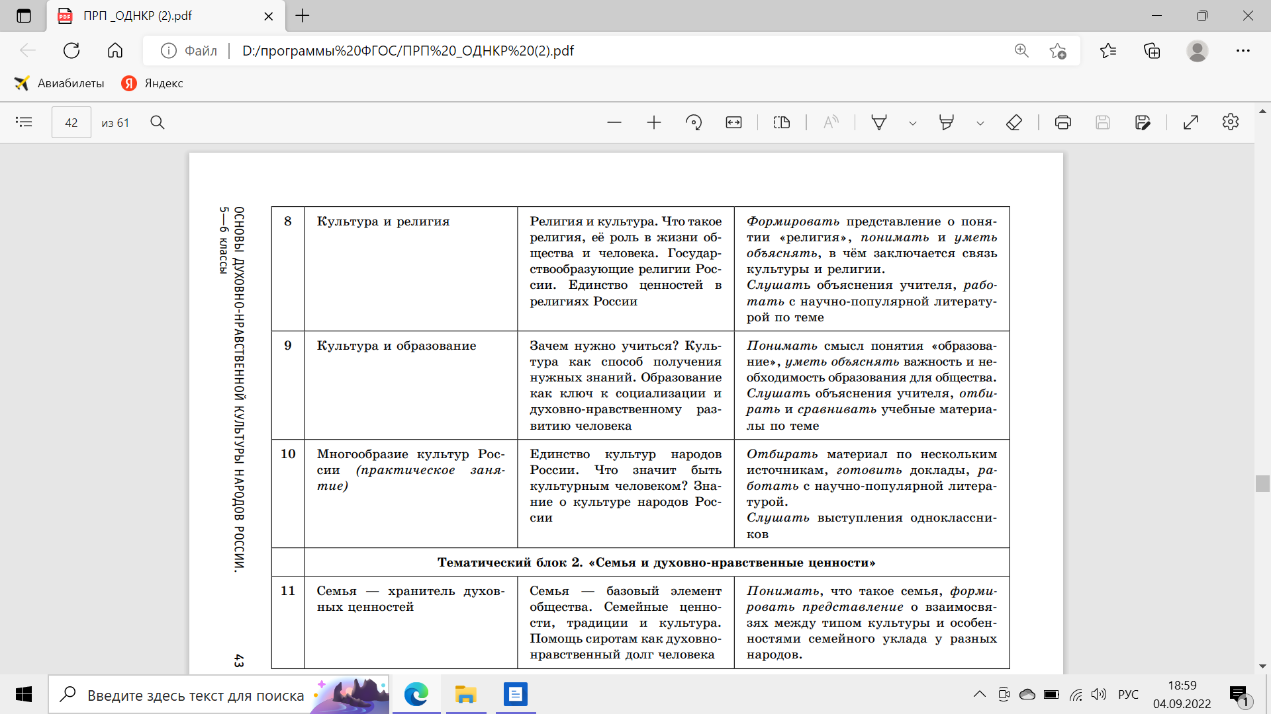

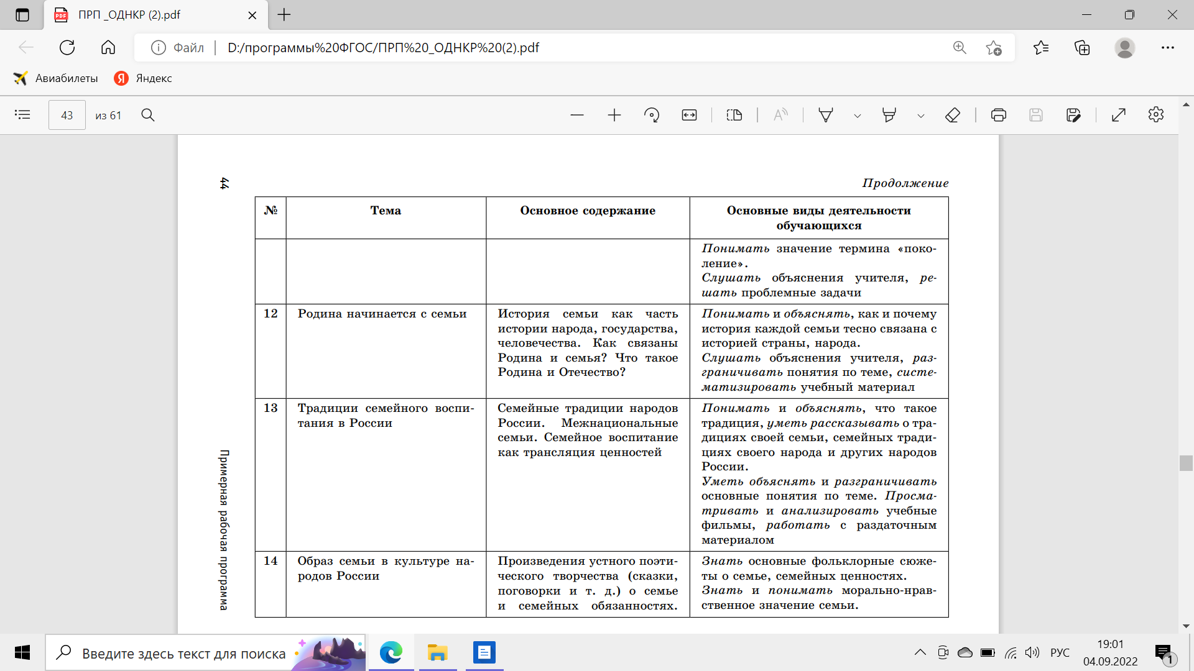

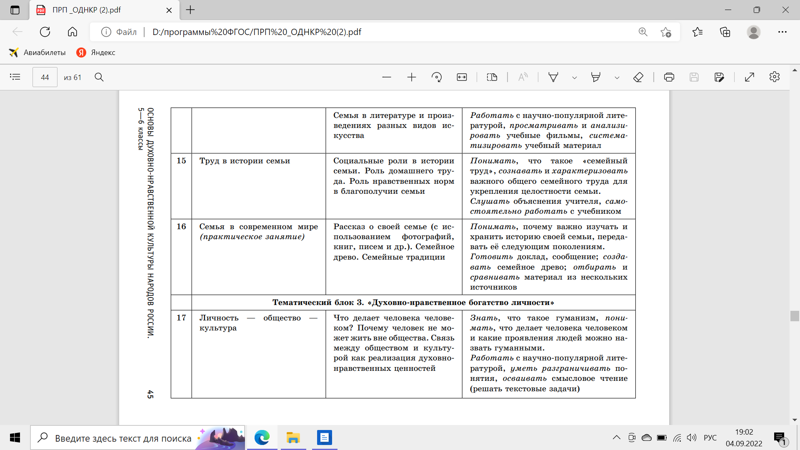

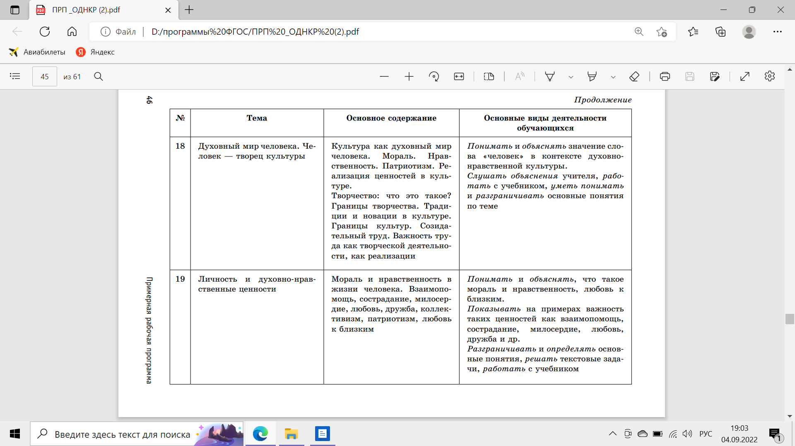

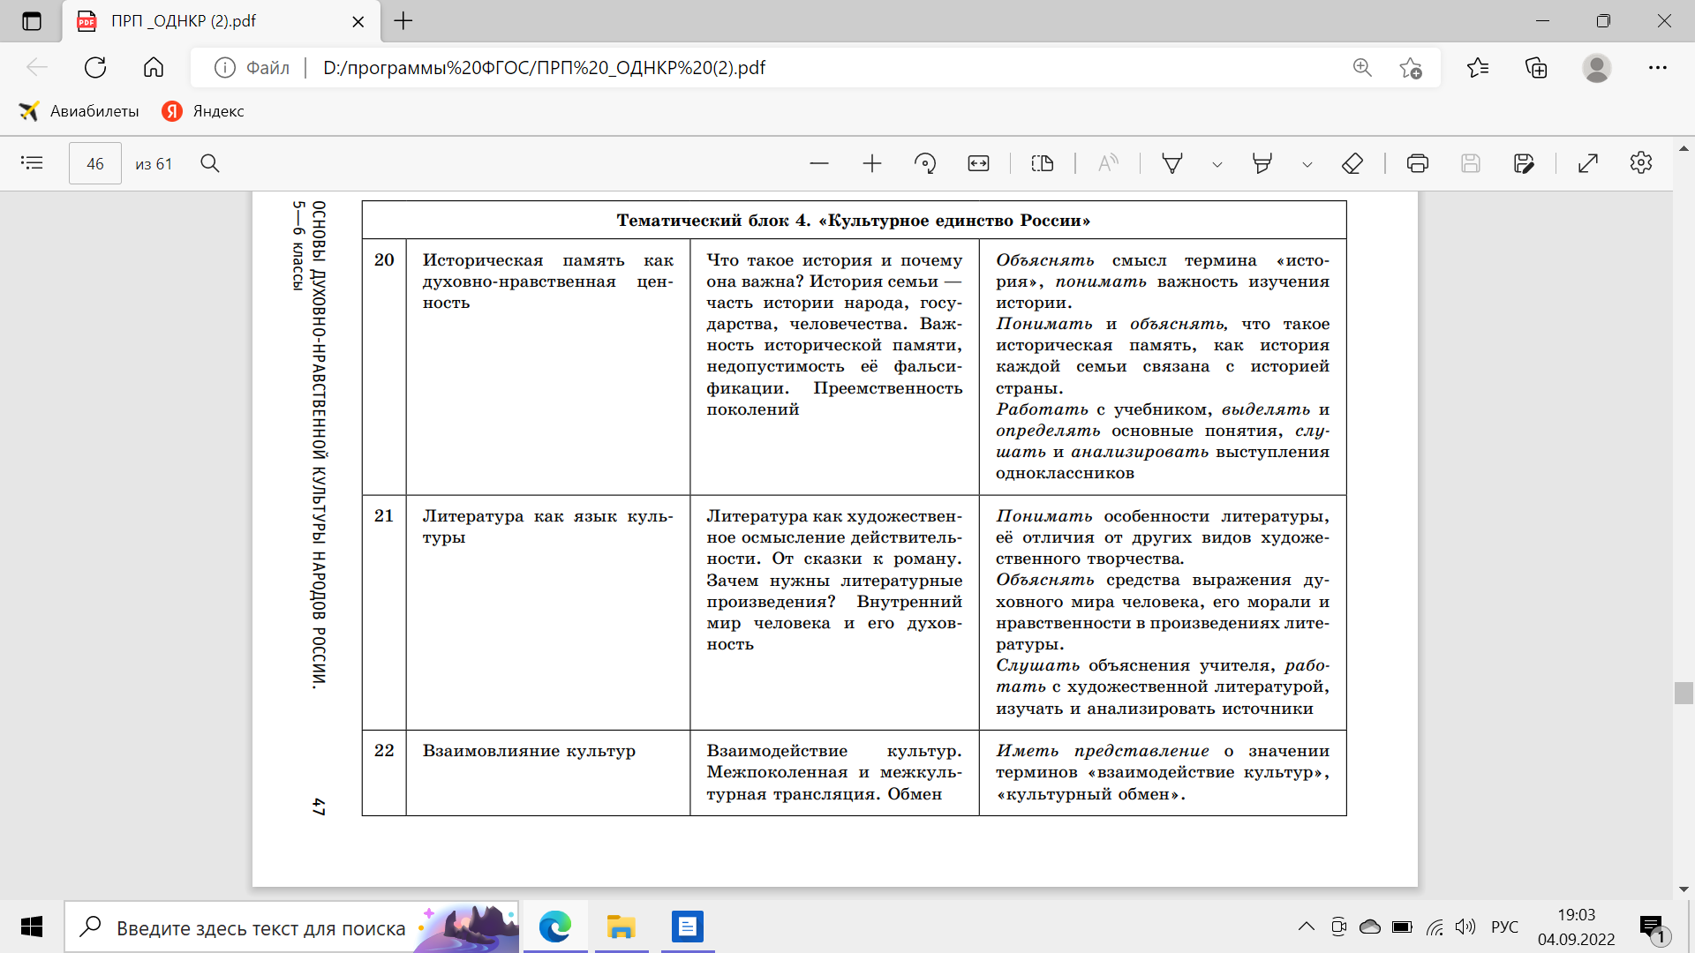

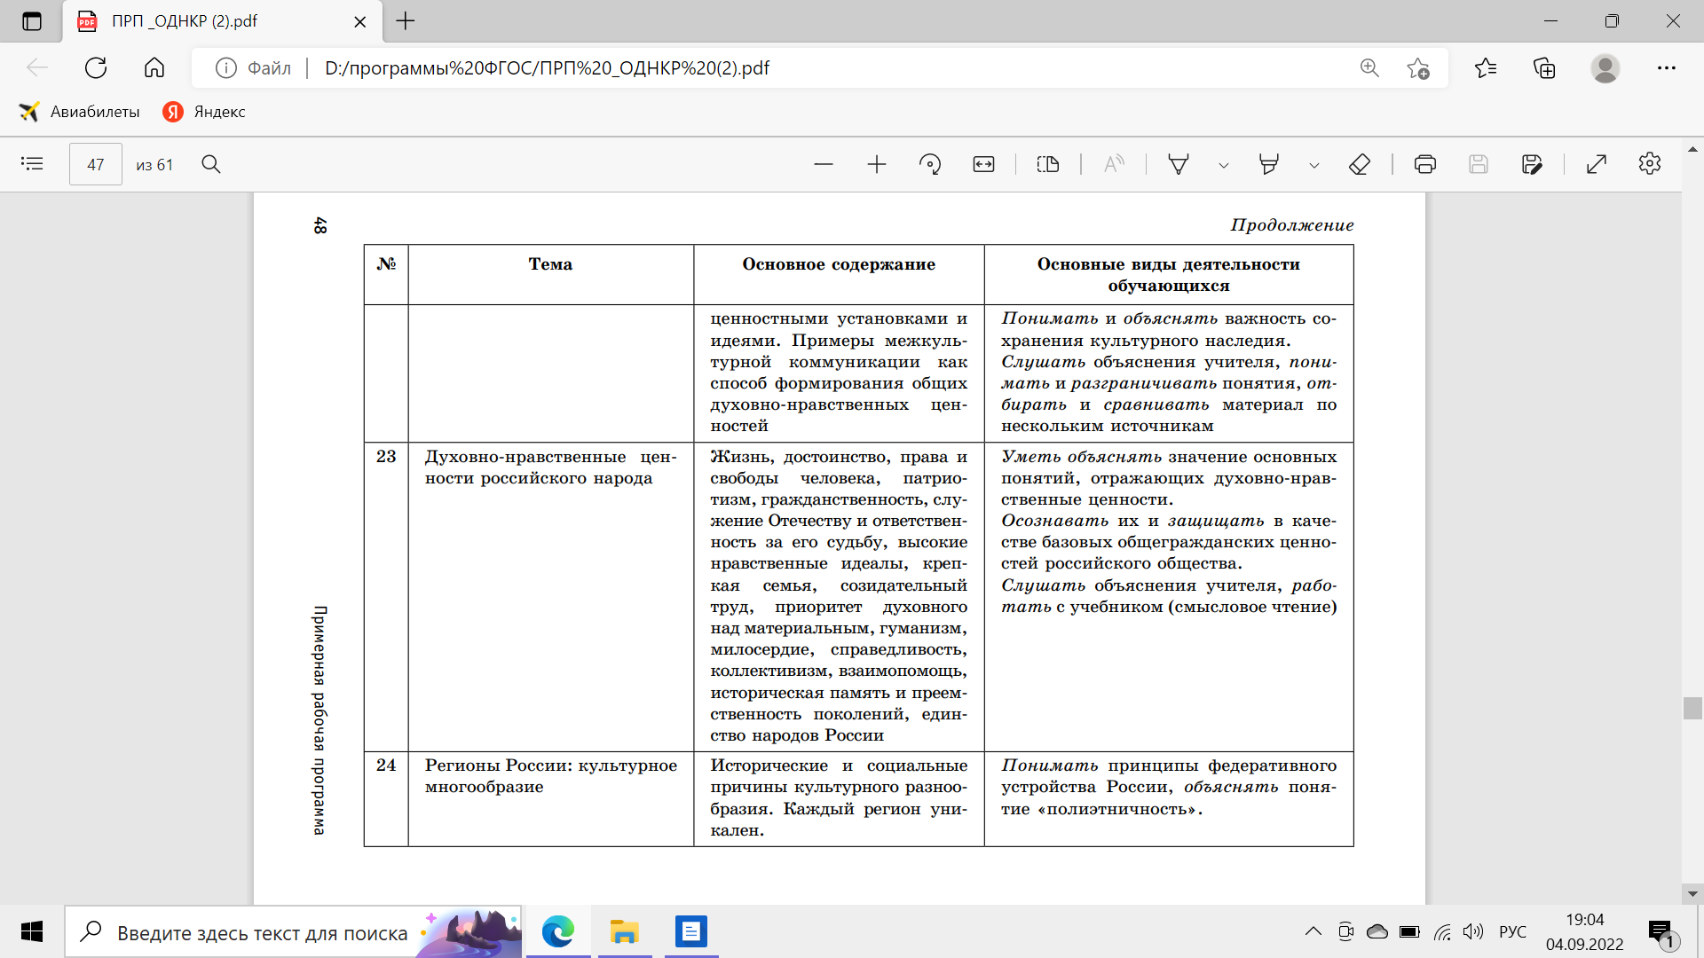

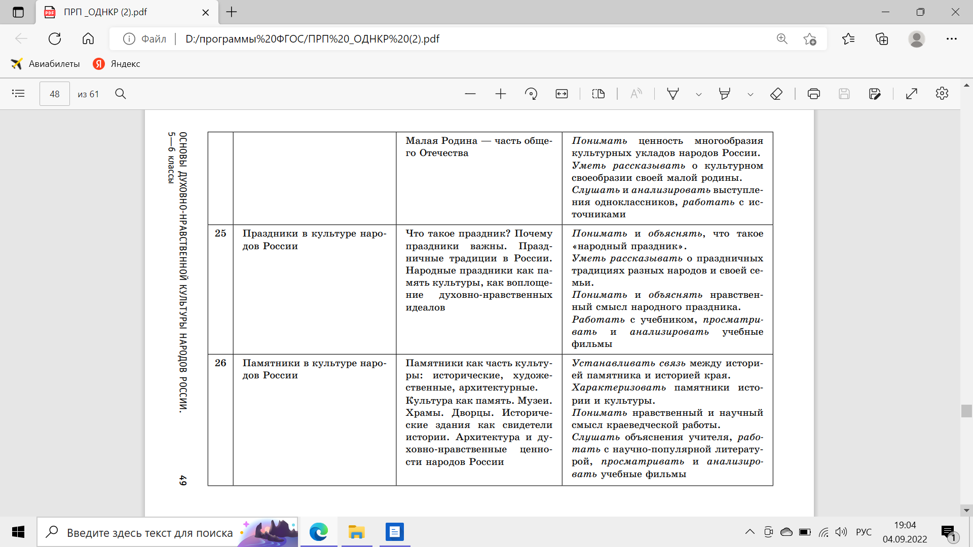

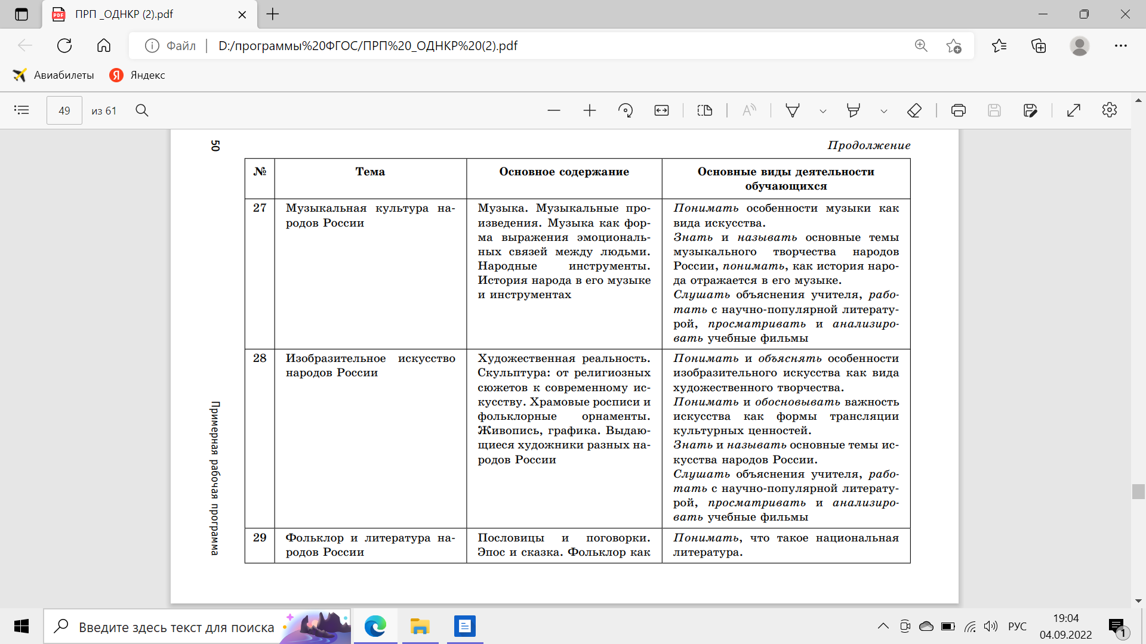

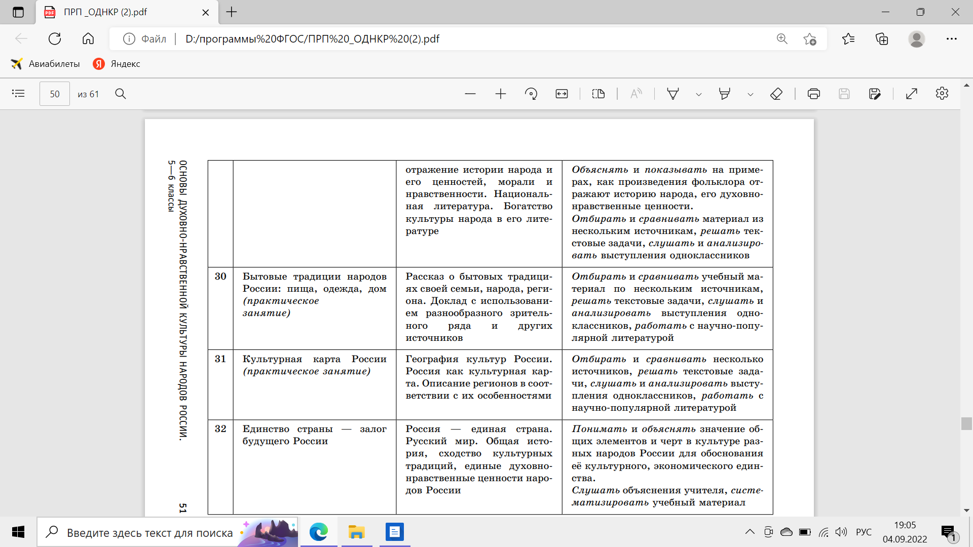

**Электронные образовательные ресурсы:**

**Детские притчи -**[**http://parables.ru/main-17.html.**](http://parables.ru/main-17.html.)

**Притчи -**[**http://pritchi.ru/.**](http://pritchi.ru/)

**Тесты онлайн:**

[**http://radugadetstva.net/tstr/?cat=74**](http://radugadetstva.net/tstr/?cat=74)

[**https://onlinetestpad.com/ru/tests/orkse**](https://onlinetestpad.com/ru/tests/orkse)

[**http://testedu.ru/test/orkse/4-klass/**](http://testedu.ru/test/orkse/4-klass/)

[**Итоговый тест "Основы мировых религиозных культур"**](https://multiurok.ru/files/itoghovyi-tiest-osnovy-mirovykh-rielighioznykh-kul-tur.html)

**Тесты для скачивания**

[**https://nsportal.ru/nachalnaya-shkola/orkse/2012/12/01/4-klass-orkse-modul-osnovy-mirovykh-religioznykh-kultur**](https://nsportal.ru/nachalnaya-shkola/orkse/2012/12/01/4-klass-orkse-modul-osnovy-mirovykh-religioznykh-kultur)

[**Итоговое тестирование по ОДНКНР 5 класс**](https://infourok.ru/itogovoe-testirovanie-po-odnknr-v-klasse-1091465.html)

[**Тесты по ОДНКНР 5 класс**](https://nsportal.ru/shkola/dopolnitelnoe-obrazovanie/library/2016/03/09/testy-po-odnknr-5-klass)

[**Электронные полные версии учебников, программы, методические разработки, внеурочная деятельность (предметная область ОДНКНР)**](http://pravped.ru/category/odnknr/)

[**Темы_рекомендуемые_для_углубленного_изучения_в_рамках_реализации_предметной_области_ОДНКНР.pdf**](http://imc-nev.ru/file/%D0%A2%D0%B5%D0%BC%D1%8B_%D1%80%D0%B5%D0%BA%D0%BE%D0%BC%D0%B5%D0%BD%D0%B4%D1%83%D0%B5%D0%BC%D1%8B%D0%B5_%D0%B4%D0%BB%D1%8F_%D1%83%D0%B3%D0%BB%D1%83%D0%B1%D0%BB%D0%B5%D0%BD%D0%BD%D0%BE%D0%B3%D0%BE_%D0%B8%D0%B7%D1%83%D1%87%D0%B5%D0%BD%D0%B8%D1%8F_%D0%B2_%D1%80%D0%B0%D0%BC%D0%BA%D0%B0%D1%85_%D1%80%D0%B5%D0%B0%D0%BB%D0%B8%D0%B7%D0%B0%D1%86%D0%B8%D0%B8_%D0%BF%D1%80%D0%B5%D0%B4%D0%BC%D0%B5%D1%82%D0%BD%D0%BE%D0%B9_%D0%BE%D0%B1%D0%BB%D0%B0%D1%81%D1%82%D0%B8_%D0%9E%D0%94%D0%9D%D0%9A%D0%9D%D0%A0.pdf)

**Основные дидактические и методические условия развития познавательного процесса у учащихся с ОВЗ на уроках ОДНКНР:**  вовлечение учащихся в процесс самостоятельного поиска, использование разнообразных методов учебной деятельности учащихся, предложение учащимся посильного учебного материала, обсуждение ситуаций из литературных произведений.

Познавательные игры, которые можно применять на уроках ОДНКНР - «Снежный ком», «Лото», «Цепочка», «Ассоциации».

Игра «Память на слова»: учащимся диктуются сразу все слова 2 раза. После чего дети записывают слова (вразброс или по порядку). Затем учитель прочитывает снова список слов, а ученики его проверяют и подсчитывают количество написанных слов.

Головоломки, загадки, скороговорки, кроссворды, можно и «перевёрнутые». Дается заполненная сетка кроссворда и ставится задача: составить вопросы к кроссворду, зная ответы. Детям разрешается использовать учебник.

Часто у детей с ОВЗ слабая память, выход из этой ситуации есть - заводится тетрадь, в которой прописывается и перед началом работы проговаривается алгоритм выполнения типовых заданий по каждой теме.

Эффективно работает метод работы по вовлеченности ребенка с ОВЗ в учебный диалог. Накануне, совместно с учащимся составляются вопросы с вариантами ответов по изученной теме. На следующем уроке ребенок задает составленные вопросы одноклассникам и оценивает их ответы. Учитель дает возможность ученику выступить в качестве учителя. Это повышает самооценку ребенка, увеличивает его интерес к учебе.

Упражнения, используемые в работе с обучающимися с ОВЗ:

«Пятый лишний» - из предложенного перечня объектов, выбери тот, который является лишним. Почему именно этот объект является лишним?

«Дополни ряд» - ……..

Дополни схему -

«Найди соответствие, соедините стрелками»

«Найди объединяющее понятие» -

«Найди ошибки в тексте»

«Лишняя буква» - предлагаются карточки с вопросом и таблицей, в которой записаны буквы, нужно вычеркнуть из клеточек таблицы буквы, которые встречаются дважды, а из оставшихся букв составить ключевое слово.

На уроке важно работать с учебником. При работе с книгой использую следующие приемы: соотношение новых знаний с раннее изученным материалом; выделение непонятных мест в тексте; постановка вопросов к тексту и ответы на них; выделение существенного, главной мысли; составление логических опорных сигналов.

С целью продуктивного усвоения учебного материала учащимися с ОВЗ необходимо многократное повторение, частое обращение к «старым» знаниями. Задания на повторение необходимы на каждом этапе урока.